Giải bài tập Hình Học lớp 11 Chương 2 Bài 7: Câu hỏi trắc nghiệm chương II
Hướng dẫn giải bài tập lớp 11 Bài 7: Câu hỏi trắc nghiệm chương II
Bài 1: Tìm mệnh đề sai trong các mệnh đề sau đây:
(A) Nếu hai mặt phẳng có một điểm chung thì chúng còn có vô số điểm chung khác nữa
(B) Nếu hai mặt phẳng phân biệt cùng song song với mặt phẳng thứ ba thì chúng song song với nhau
(C) Nếu hai đường thẳng phân biệt cùng song song với một mặt phẳng thì song song với nhau
(D) Nếu một đường thẳng cắt một trong hai mặt phẳng song song với nhau thì sẽ cắt mặt phẳng còn lại
Đáp án là : C
Bài 2: Nếu ba đường thẳng không cùng nằm trong một mặt phẳng và đôi một cắt nhau thì ba đường thẳng đó
(A) Đồng quy
(B) Tạo thành tam giác
(C) Trùng nhau
(D) Cùng song song với một mặt phẳng
Đáp án là : A
Bài 3: Cho tứ diện ABCD. Gọi I, J và K lần lượt là trung điểm của AC, BC và BD (h.2.75).. Giao tuyến của hai mặt phẳng (ABD) và (IJK) là
(A) KD
(B) KI
(C) Đường thẳng qua K và song song với AB
(D) Không có
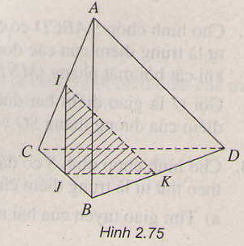
Đáp án : C
Bài 4: Tìm mệnh đề đúng trong các mệnh đề sau:
(A) Nếu hai mặt phẳng (α), (β) song song với nhau thì mọi đường thẳng nằm trong (α) đều song song với (β)
(B) Nếu hai mặt phẳng (α), (β) song song với nhau thì mọi đường thẳng nằm trong (α) đều song song với mọi đường thẳng nằm trong (β)
(C) Nếu hai đường thẳng song song với nhau lần lượt nằm trong hai măt phẳng phân biệt (α), (β) thì (α), (β) song song với nhau
(D) Qua một điểm nằm ngoài mặt phẳng cho trước ta vẽ được một và chỉ một đường thẳng song song với mặt phẳng cho trước đó.
Đáp án: A
(α)
Bài 5: Cho tứ diện ABCD. Gọi M và N lần lượt là trung điểm của AB và AC (h.2.76), E là điểm trên cạnh CD với ED = 3EC. Thiết diện tạo bởi mặt phẳng (MNE) và tứ diện ABCD là:
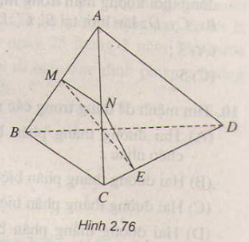
(A) Tam giác MNE
(B) Tứ giác MNEF với F à điểm bất kì trên cạnh BD
(C) Hình bình hành MNEF với F là điểm trên cạnh BD mà EF // BC
(D) Hình thang MNEF với F là điểm trên cạnh BD mà EF // BC
Đáp án là: D
Bài 6: Cho hình lăng trụ tam giác ABC.A'B'C' , Gọi I, J lần lượt là trọng tâm của tam giác ABC và A'B'C' (h.2.77). Thiết diện tạo bởi mặt phẳng (AIJ) với hình lăng trụ đã cho là
(A) Tam giác cân
(B) Tam giác vuông
(C) Hình thang
(D) Hình bình hành
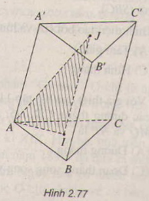
Đáp án: D
Bài 7: Cho tứ diện SABC cạnh bằng a. Gọi I là trung điểm của đoạn AB, M là điểm di động trên đoạn AI. Qua M vẽ mặt phẳng (α) song song với (SIC)
Thiết diện tạo bởi (α) và tứ diện SABC là:
(A) Tam giác cân tại M
(B) Tam giác đều
(C) Hình bình hành
(D) Hình thoi
Đáp án: A
Bài 8: Với giả thiết của bài tập 7, chu vi của thiết diện tính theo AM = x là:
(A) x( 1 + √ 3)
(B) 2x ( 1 + √ 3)
(C) 3x ( 1 + √ 3)
(D) Không tính được
Đáp án là : B
Bài 9: Cho hình bình hành ABCD. Gọi Bx, Cy, Dz là các nửa đường thẳng song song với nhau lần lượt đi qua B, C, D và nằm về một phía của mặt phẳng (ABCD) đồng thời không nằm trong mặt phẳng (ABCD). Một mặt phẳng đi qua A và cắt Bx, Cy, Dz lần lượt tại B', C', D' với BB'=2, DD'=4. Khi đó CC' bằng:
(A) 3
(B) 4
(C) 5
(D) 6
Đáp án là D
Bài 10: Tìm mệnh đề đúng trong các mệnh đề sau:
(A) Hai đường thẳng phân biệt cùng nằm trong một mặt phẳng thì không chéo nhau
(B) Hai đường thẳng phân biệt không cắt nhau thì chéo nhau
(C) Hai đường thẳng phân biệt không song song thì chéo nhau
(D) Hai đường thẳng phân biệt lần lượt thuộc hai mặt phẳng khác nhau thì chéo nhau
Đáp án là: A
Bài 11: Cho hình vuông ABCD và tam giác đều SAB nằm trong hai mặt phẳng khác nhau. Gọi M là điểm di động trên đoạn AB. Qua M vẽ mặt phẳng () song song với (SBC)
Thiết diện tạo bởi () và hình chóp S.ABCD là hình gì?
(A) Tam giác
(B) Hình bình hành
(C) Hình thang
(D) Hình vuông
Đáp án: C
Bài 12: Với giả thiết của bài tập 11, gọi N, P, Q lần lượt là giao của mặt phẳng với các đường thẳng CD, DS, SA. Tập hợp các giao điểm I của hai đường thẳng MQ và NP là:
(A) Đường thằng
(B) Nửa đường thẳng
(C) Đoạn thẳng song song với AB
(D) Tập hợp rỗng
Đáp án: C

